附件2
广东省2023年1月自学考试在线报名操作指引

第一步：预报名-网页端
登录网址https://www.eeagd.edu.cn/zkselfec/login/login.jsp在网页端完成预报名信息录入，获取预报名号，并牢记预报名时设置的密码。
第二步：采集相片-小程序端
（1）在广东省教育考试院官方小程序上选择报名相片采集，选择考生端进入。
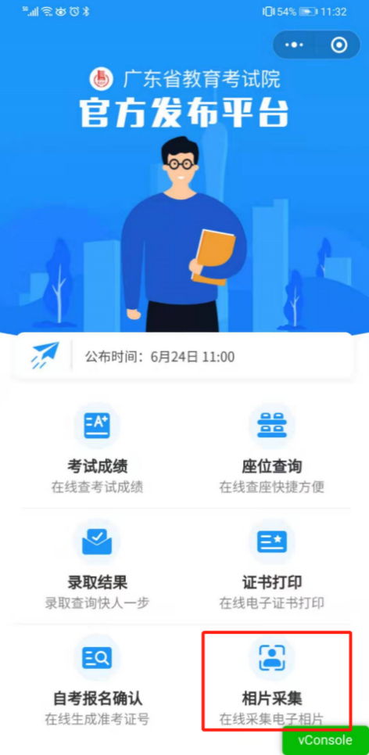
（2）在考试列表中找到自考报名相片采集，输入预报名号与预报名时设置的密码登录。

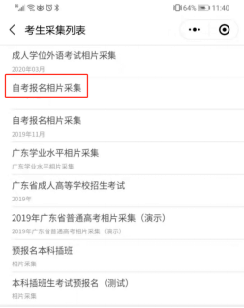

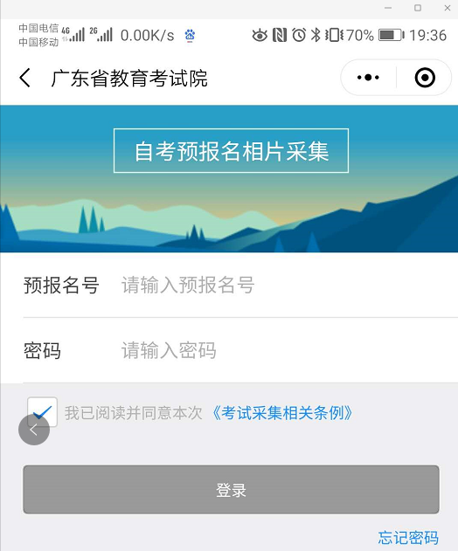

（3）按指引拍摄清晰的正面人像照片
拍摄的相片会进行人脸识别身份核验、活体检测（真人检测）与相片质量检测，请拍摄本人清晰的面部相片，避免面部任何遮挡，不要翻拍证件照，尽量保持背景简单并与穿着的颜色有一定区别。
拍摄上传成功后会出现如下界面
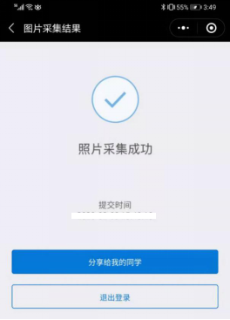

如果拍摄后提示人脸识别不通过，可能为以下原因：
1.拍摄的人像与公安部身份证相片差别较大。
2.系统鉴定为非真人（比如翻拍相片）。
3.生成证件照质量较差。
识别不通过时可以点击人脸识别结果查看不通过原因并重新尝试，当多次尝试不过后可以选择通过人工审核方式提交（需补充身份证正反面、手持身份证相片），等待人工审核（审核仍不通过的，及时与所在地市自学考试办公室联系咨询）。

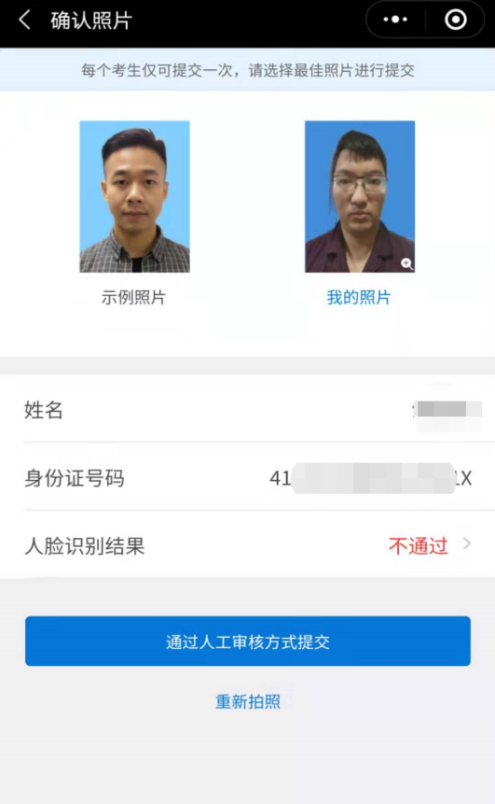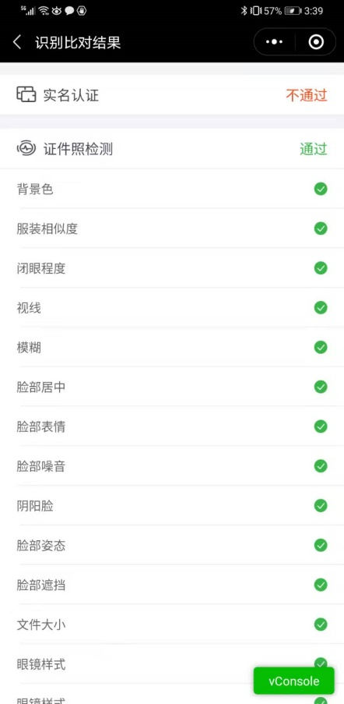

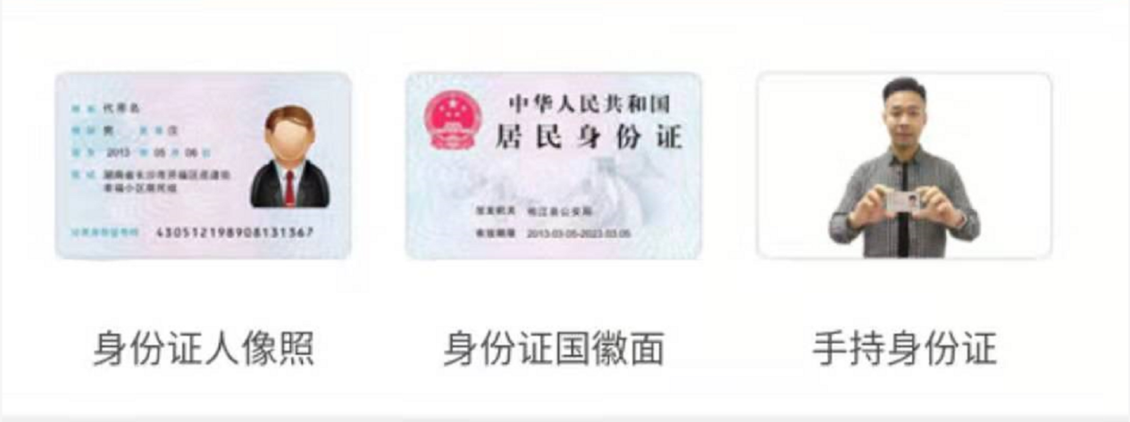

第三步：生成准考证号-小程序端
在小程序首页找到自考报名确认的入口，输入预报名号与密码后生成准考证号，完成正式报名。
因照片审核未通过等原因无法获取准考证号的，应及时联系所在地市自学考试办公室完成正式报名，11月27日后不再受理。
注意：只有相片采集经审核通过的考生才能生成准考证号完成报名确认，相片采集在人工审核中的需等待审核通过。
